P r o g r a m m

Vom Teufelstriller bis zum Blues

Guiseppe Tartini “Teufelstriller Sonate“ in g-Moll
(1692-1770)

Larghetto

Allegro energico
Grave – Allegro assai

Edvard Grieg Sonate für Violine und Klavier in c-Moll
(1843-1907)

Allegro molto ed appassionato
Allegretto espressivo alla Romanza

Allegro animato

P A U S E

Béla Bartók Sonate für Violine solo
(1881-1945)
Tempo di Ciaconna

Fuga: Risoluto, non troppo vivo
Melodia: Adagio

Presto

Maurice Ravel Sonate für Violine und Klavier
(1875-1937)
Allegretto
Blues
Perpetuum mobile Allegro

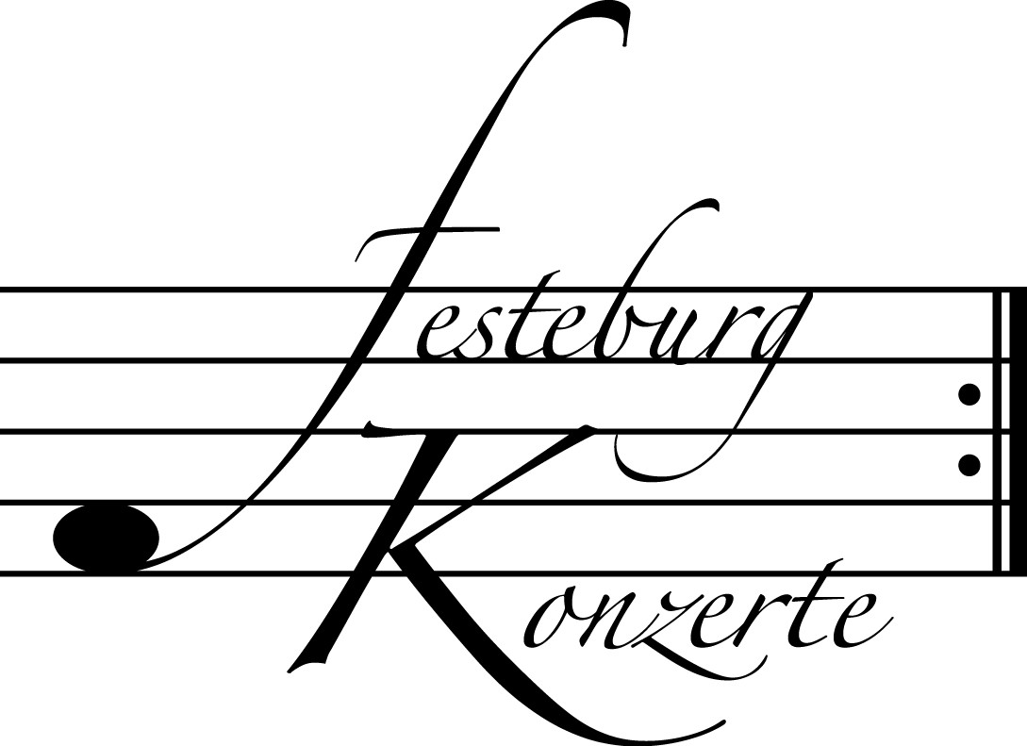
K ü n s t l e r p o r t r a i t s

Caroline Adomeit stammt aus einer englisch-deutschen Musikerfamilie. Nach ihrem Studium ab 2002 bei Prof. Herman Krebbers (Holland) setzt sie seit 2006 ihre Ausbildung in der Meisterklasse von Prof. Kolja Blacher fort.
Sie ist mehrfache Bundespreisträgerin und erhielt beim Internationalen Yfrah Neaman Wettbewerb für junge Geiger einen Sonderpreis. Weitere Preise gewann sie bei der Hofmann-Stiftung Mannheim, beim Karel-Kunc-Wettbewerb sowie als jüngste Teilnehmerin eines Wettbewerbs der Mozart-Gesellschaft Kurpfalz.
Als Solistin spielte sie mit dem Hessischen Staatsorchester Wiesbaden und dem Mainzer Kammerorchester. Auch in der Schweiz, in Polen, Österreich und Großbritannien gab sie Konzerte. Mit großer Leidenschaft widmet sie sich der Kammermusik.
Intensiv engagiert sich die junge Geigenvirtuosin bei zahlreichen Benefizveranstaltungen. So erspielte sie mit ihren „Musikalischen Saitensprüngen“ die Summe von 7.100 € für das Kinderhospiz Bärenherz, Wiesbaden.

José Gallardo, in Buenos Aires, Argentinien, geboren, studierte bei Prof. Poldi Mildner am Fachbereich Musik der Universität Mainz und erhielt 1997 sein Diplom.
Er gewann zahlreiche nationale und internationale Preise, darunter 1990 den 1. Preis beim Westfälischen Musikfestival in Hamm, 1991 den Johannes Gutenberg Preis der Universität Mainz, 1992 den 1. Preis beim internationalen Klavierwettbewerb Cantú, Como (Italien), sowie 1995 den 1. Preis und den Preis der internationalen Pressejury in Trapani, Italien.
Seine Konzerttätigkeit führte José Gallardo in prominente Konzerthäuser in Europa, Asien, Israel, Ozeanien und Südamerika. Er konzertierte auch bei zahlreichen Festivals, wie dem Kammermusikfestival in Lockenhaus, dem Cello Festival Kronberg, den Ludwigsburger Schlossfestspielen und dem Rheingau Musikfestival.
Als Kammermusiker spielt José Gallardo mit namhaften Partnern, wie z.B. dem Geiger Gidon Kremer. Anlässlich des 54. Unabhängigkeitstages des Staates Israel musizierte er in der Philharmonie Berlin mit dem israelischen Percussionisten Chen Zimbalista.
Seit 1998 ist José Gallardo Dozent am Fachbereich Musik der Universität Mainz. Seine Diskographie enthält Produktionen für ProPerc, Hänssler und EMI Classics.

